中国民生信托-至信930重庆奥园特定资产收益权集合资金信托计划
2020年9月监管报告

项目名称：中国民生信托-至信930号重庆奥园特定资产收益权集合资金信托计划
委托方：中国民生信托有限公司
受托方：北京康信君安资产管理有限公司
监管人员：曹盈
日期：二零二零年十月十五日
目录
1项目基本情况 1
2重大事件披露 1
3项目五证办理及施工进度情况 2
3.1项目五证办理情况说明 2
3.2项目2020年9月施工进度情况 2
3.3标的项目2020年10月施工计划 3
4标的项目现场照片（2020年9月） 4
5印鉴使用情况 5
6合同签订情况 8
7项目销售情况 9
8资金情况 9
8.1资金流出情况 9
8.2资金流入情况 11
8.3账户余额 12
附件 13
附件一 第一阶段建筑工程施工许可证（基坑支护和土方开挖） 13
附件二 第二阶段建筑工程施工许可证（地下室） 16
附件三 银行对账单 19

为了方便阅读之目的，本报告中将部分名称简写为：
·项目公司：广州奥名置业有限公司
·民生信托：中国民生信托有限公司
·康信君安：北京康信君安资产管理有限公司

1项目基本情况
标的项目为广州奥名置业有限公司开发建设的增城中新镇枫源化工项目（中新镇集丰村新建住宅项目），项目推广名为“奥园中新誉府”，项目位于广东省广州市增城区中新镇集丰村-S118省道东侧，周边配套设施较完善，交通便利。标的项目土地面积为27537.21平方米，总建筑规模为119475平方米。该项目规划建设6栋高层住宅楼及2栋独立商业楼，其中1#—6#楼为高层住宅楼，8#、9#楼为独立商业楼，7#楼为垃圾收集站。1#、2#楼地上16层，3#为地上24层，4#楼地上25层，5#、6#楼地上32层，另临S118省道7#楼地上两层为配套商业；项目一期于2020年8月开工建设，预计集中交付时间为2023年3月。该项目均为钢筋混凝土结构。

2重大事件披露
（1）2020年8月13日，项目公司取得第一阶段建筑工程施工许可证（基坑支护和土方开挖），详见附件一。2020年9月24日领取纸质版证照。
（2）2020年9月10日，项目公司取得第二阶段建筑工程施工许可证（地下室），详见附件二。2020年9月24日领取纸质版证照。
（3）2020年9月27日，项目公司证照印章共管人员由综合办的李娜变更为综合办的林敏桐。
（4）2020年9月29日，项目取得建设工程规划许可证，暂未领取证件。
（5）标的项目售楼部主体结构已经施工，但项目公司尚未取得相应的建筑工程施工许可证，施工总包单位尚未签订合同，可能会受到建设行政主管部门的处罚。上述风险，请民生信托领导知悉。

3项目五证办理及施工进度情况

3.1项目五证办理情况说明
广州市为加速房建类建设项目落地开工，建设单位可按施工进展顺序分“基坑支护和土方开挖”、“地下室”以及“±0.000以上”三个阶段申领施工许可证。
截至2020年9月项目五证办理进度情况
五证 | 取得时间 | 备注
建设用地规划许可证 | 2020年8月21日 | 地字第440118202000244号
不动产权证书 | 2020年8月24日 | 粤（2020）广州市不动产权第10800291号
建设工程规划许可证 | 2020年9月29日 | 建字第440118202004825号【商业、公建、住宅、门楼（自编号9#，D1#，D8#，1#、6#、10#）】
建设工程规划许可证 | 2020年9月29日 | 建字第440118202004831号【住宅、公建（自编号2#，3#，D2#，D4#，D5#，D6#，D7#）】
建设工程规划许可证 | 2020年9月29日 | 建字第440118202004833号【住宅、公建、地下室（自编号4#，5#，D3#，P1-1、P1-2、P1-3、P2-1、P2-2）】
建设工程规划许可证 | 2020年9月29日 | 建字第440118202004835号【垃圾收集站（自编号7#）】
建设工程规划许可证 | 2020年9月29日 | 建字第440118202004836号【商业（自编号8#）】
建筑工程施工许可证（电子版） | 2020年8月13日 | 440183202008130201（基坑支护和土方开挖）
建筑工程施工许可证（纸质版） | 2020年8月13日 | 440183202008130201（基坑支护和土方开挖）
建筑工程施工许可证（电子版） | 2020年9月10日 | 440183202009100201（地下室）
建筑工程施工许可证（纸质版） | 2020年9月10日 | 440183202009100201（地下室）
商品房预售许可证 | —— | 暂未开始销售

3.2项目2020年9月施工进度情况
标的项目为广州奥名置业有限公司开发建设的增城中新镇枫源化工项目（中新镇集丰村新建住宅项目）。9月具体施工情况详见下表：

截至2020年9月底项目建设进度情况如下
楼号 | 本月完成情况
售楼部 | 装修：首层进户大堂天花封板完成80%，品牌区立面完成95%，洽谈区包柱底板完成6条，沙盘区天花封板完成100%，天花放管完成90%；二层98样板房安排隔墙龙骨完成100%、天花封板完成100%、管线预埋完成100%，86户型完成隔墙骨架80%，通道立面完成80%
售楼部 | 幕墙：侧立面龙骨完成80%，正立面完成骨架90%
售楼部 | 消防基本安装完成；空调安装完成；泛光照明楼顶及外立面管线已安装完成
示范区园林 | 污水管完成80%，沙井砌筑抹灰80%，雨水井砌筑50%，停车场平土80%，石粉回填40%，停车场水电预埋60%，花池砌筑10%
1#楼 | 1#楼塔楼桩基础低应变检测完成，承台开挖塔楼累计完成31个、地库累计完成15个，承台砌筑累计完成40个。
2#楼 | 2#开挖至四级坡
6#楼 | 引孔机械进场

3.3标的项目2020年10月施工计划
2020年10月施工计划
楼号 | 施工内容
售楼部 | 完成封板、完成地面铺贴及墙面腻子
示范区园林 | 完成场地硬化及堆坡
1#楼 | 完成底板施工
2#楼 | 完成主楼大面积开挖及天然基础检测
6#楼 | 完成引孔及开始打桩

4标的项目现场照片（2020年9月）

1. 1#楼承台开挖 2.1#楼承台砌筑，掏桩

3.2#楼喷锚，做土钉 4. 6#和7#楼主楼打桩中

5.售楼部施工 6.挖桩施工中

5印鉴使用情况
对于印章的使用，项目公司人员按照监管协议规定，履行印章使用流程，填写印章使用登记表，康信君安人员了解用印事由，授权内的事项，康信君安内部审核通过后，配合项目公司用印，并事后向民生信托报备；授权外的事项，通过邮件等方式向民生信托相关人员提交用印申请，待民生信托相关人员批复后方给予盖章。2020年9月印鉴使用情况详见下表。
2020年9月印鉴使用情况表
用印日期 | 印鉴名称 | 用印事由 | 用印份材料及份数 | 用印部门 | 用印人 | 监印人
2020/9/1 | 公章 | 1#住宅楼、地下室桩基检测方案 | 中新镇集丰新建住宅项目住宅楼桩基础检测方案、1号楼桩基定位图、首开区地库桩基图（各5份） | 工程部 | 吕文红 | 李娜/曹盈
2020/9/1 | 公章 | 枫源化工项目交地确认书用印 | 奥名交地确认书、国土出让合同复印件、新公路东侧居住项目变更协议、法人证明及授权委托书、法人肖学程身份证复印件、受托人朱文辉身份证复印件（各2份） | 投资部 | 田慧 | 李娜/曹盈
2020/9/2 | 公章 | 枫源化工项目交地确认书用印 | 奥名枫源化工交地确认书（3份） | 工程部 | 吕文红 | 李娜/曹盈
2020/9/2 | 公章 | 临时用水合同结算通知 | 临时用水合同结算通知书（2份） | 工程部 | 吕文红 | 李娜/曹盈
2020/9/2 | 公章 | 临时用电合同结算通知（迁改高压线） | 临时用电合同、供电方案（各2份） | 工程部 | 吕文红 | 李娜/曹盈
2020/9/3 | 公章 | 项目施工情况—红线外事宜需政府解决 | 关于增城区中新镇集丰村项目施工情况报告、红线外事宜需政府解决说明（各2份） | 投资部 | 田慧 | 李娜/曹盈
2020/9/3 | 公章 | 枫源项目地名用印 | 区住宅类建筑物命名申请表、建设用地规划许可证、修规批复函件、法人代表声明及委托授权书、不动产权证书、关于奥园中新誉府命名说明函、企业工商信息公示系统(奥园-奥越-奥名）、关于奥园中新誉府命名的说明函（各1份） | 开发部 | 张泽国 | 李娜/曹盈
2020/9/4 | 公章、法人章 | 申领枫源项目第2阶段施工许可证用印 | 建设资金和场地已落实说明、关于《危险性较大分部分项工程清单及安全管理措施》限期补齐的承诺函（已作废重盖）、施工图审查意见限期补齐的承诺函（各1份） | 开发部 | 张泽国 | 李娜/曹盈
2020/9/4 | 公章 | 申领枫源项目第2阶段施工许可证重新用印 | 较大危险限期补齐承诺函重盖章（各1份） | 开发部 | 张泽国 | 李娜/曹盈
2020/9/7 | 公章 | 申领枫源项目第3阶段施工许可证用印 | 法人代表授权书、工程质量承诺书（各3份） | 工程部 | 吕文红 | 李娜/曹盈
2020/9/8 | 公章 | 申领枫源项目第2阶段施工许可证重新用印 | 较大危险限期补齐承诺函（1份） | 开发部 | 张泽国 | 李娜/曹盈
2020/9/8 | 公章、法人章 | 建筑业企业数字账户用章 | 建筑业企业数字账户承诺书（1份） | 开发部 | 张泽国 | 李娜/曹盈
2020/9/10 | 公章 | 1#住宅楼、地下室地基基础检测委托单用印 | 地基基础检测委托单、检测位置确认表（各5份） | 工程部 | 吕文红 | 李娜/曹盈
2020/9/10 | 公章 | 吕文红计划生育联系函用印 | 吕文红计划生育联系函（各1份） | 工程部 | 吕文红 | 李娜/曹盈
2020/9/14 | 公章 | 奥名项目红线外事宜用印 | 红线外事宜解决附图（各3份），电塔近移位置、施工状况报告（各2份） | 融资部 | 银联宜 | 李娜/曹盈
2020/9/14 | 公章、法人章 | 奥名实名制和工资分账核查用印 | 实名制和工资分账核查表（各2份） | 工程部 | 吕文红 | 李娜/曹盈
2020/9/14 | 公章、法人章 | 奥名实名制和工资分账核查用印 | “四同工程”实名制和工资分账支付合并管理申请表、中新镇集丰村新建住宅项目实名制和公司分账支付平台化管理委托书（各4份） | 工程部 | 吕文红 | 李娜/曹盈
2020/9/14 | 公章、法人章 | 关于申请银行授信用印 | 银行征信授权书（民生银行、渤海银行、工行、光大银行、广发银行、建设银行、广州农商行、中国农行、平安银行、浙商银行、中行、中信银行、澳门国际银行广州分行）（各1份）；授信申请书、中国民生银行开立单位银行结算账户客户信息收集表、浙商银行公开授信申请书、法人证明、客户合作意向函、情况说明书、信贷业务合作意向书（各1份）；  转移信贷关系申请（各1份） | 融资部 | 易李茵 | 李娜/曹盈
2020/9/14 | 公章、法人章 | 关于申请银行授信用印（内部审批流程有附清单，后补资料） | 法人身份证、执行董事章程、基本存款账户信息、营业执照正副本（各15份） | 融资部 | 易李茵 | 李娜/曹盈
2020/9/14 | 公章、法人章 | 关于申请银行授信用印（内部审批流程有附清单，后补资料） | 阳光贷行为规范告知函、授信合作申请书（各1份）；  签章签字等同效力声明、个人名章的用章说明（各2份） | 融资部 | 易李茵 | 李娜/曹盈
2020/9/16 | 公章 | 关于申请银行授信用印（内部审批流程有附清单，后补资料） | 网银电子回单、土地出让合同、出让土地变更协议、设计图纸、用地规划条件、项目规划方案、宗地图（各15份） | 融资部 | 易李茵 | 李娜/曹盈
2020/9/16 | 公章 | 关于申请银行授信用印（内部审批流程有附清单，后补资料） | 不动产权证书、建设规划用地许可证、土地款票据回单、税费银行回单、枫源化工可行性报告（各15份） | 融资部 | 易李茵 | 李娜/曹盈
2020/9/16 | 公章 | 人防要点用印 | 建设工程规划许可类立案申请表、案件数据信息表（一）、案件数据信息表（二）住房结构比例统计、不动产权证、房地产等经营性项目规划报建承诺书、建设项目情况登记表、申请修建防空地下室的函、关于出具广州奥名置业有限公司集丰村居住项目建筑工程设计方案审查意见的复函（各1份） | 开发部 | 张泽国 | 李娜/曹盈
2020/9/19 | 公章 | 水土保持设施整改的回复函用印 | 水土保持设施整改的回复函（1份） | 工程部 | 吕文红 | 李娜/曹盈
2020/9/19 | 公章 | 高压杆塔保护范围外边坡支护方案的函用印 | 高压杆塔保护范围外边坡支护方案的函（1份） | 工程部 | 吕文红 | 李娜/曹盈
2020/9/21 | 公章、法人章 | 申领建设工程规划许可证用印 | 建设用地规划许可证、建筑工程方案审查意见复函（各2份） | 开发部 | 张泽国 | 李娜/曹盈
2020/9/22 | 公章 | 电信业务锁定营销中心号码 | 营业执照、经办人身份证（各2份） | 营销部 | 王银金 | 李娜/曹盈
2020/9/23 | 公章 | 住宅项目1#住宅楼塔吊基础检测用印 | 地基检测委托单、工程概况、桩基现场试验检测签证表、桩基检测记录表、钻孔柱状图、单位检测附图（各3份） | 工程部 | 吕文红 | 李娜/曹盈
2020/9/23 | 公章 | 申领一二期建筑工程施工许可证用印 | 奥名安全监管组织架构表、实名制和工资分账核查表、中标通知书（各3份） | 工程部 | 吕文红 | 李娜/曹盈
2020/9/24 | 公章、法人章 | 申领建设工程规划许可证用印 | 用地规划条件、法人证明及授权委托书、委托人身份证复印件、法人身份证复印件、不动产权证、建设工程规划许可证、建筑工程复函（各5份） | 开发部 | 张泽国 | 李娜/曹盈
2020/9/25 | 公章 | 增城区民用建筑工程新开工项目用印 | 增城区民用建筑工程新开工项目信息表（各1份） | 工程部 | 吕文红 | 李娜/曹盈
2020/9/29 | 公章 | 1#楼单桩竖向抗压静载试验用印 | 单桩竖向抗压静载试验（3份）、桩基（地基）检测现场工作量签证表（2份）、地基静载荷试验检测日子（3份）、检测桩的有关参数（2份） | 工程部 | 吕文红 | 林敏桐/曹盈
2020/9/29 | 公章 | 工程用电需求用户停电协议用印 | 用户停电协议（2份） | 工程部 | 吕文红 | 林敏桐/曹盈
2020/9/29 | 公章 | 1#住宅楼低应变法桩基检测用印 | 工程概况、基桩现场检测签证表、桩基检测记录表、砖孔柱状图（各3份） | 工程部 | 吕文红 | 林敏桐/曹盈
2020/9/29 | 公章 | 补盖广州增城民用建筑新开工项目信息表 | 广州增城民用建筑新开工项目信息表（1份） | 工程部 | 吕文红 | 林敏桐/曹盈
2020/9/29 | 公章 | 关于申请银行授信资料用印（内部审批流程有附清单，后补资料） | 肖学程个人简介、第1、2阶段建筑工程施工许可证（现场核发纸质版）、修规批复函、商品房屋建设项目设计备案表、成交确认书、污染状况初步审查报告函（各15份） | 融资部 | 易李茵 | 林敏桐/曹盈
2020/9/29 | 公章、法人章 | 融资部银行征信资料用印（内部审批流程有附清单，后补资料） | 法人代表证明书（3份）；  企业信息查询使用授权书（2份）；8月财务报表（1份） | 融资部 | 易李茵 | 林敏桐/曹盈

6合同签订情况
2020年9月监管范围内，项目公司共计签订合同13份，详见合同签订情况表。
2020年9月合同签订情况表
编号 | 用印日期 | 对方单位 | 合同文件名称 | 合同金额（元） | 合同类别
1 | 2020/9/2 | 广东电网有限责任公司广州增城供电局 | 临时供电合同（2份）（改迁电线，不涉及付款，作为后期的竣工资料） | 0.00 | 施工类
2 | 2020/9/8 | 广州增电电力建设投资集团有限公司 | 临时施工用电安装合同（6份） | 1,000,000.00 | 施工类
3 | 2020/9/14 | 深圳创库设计顾问有限公司 | 示范区样板房及大区室内装修设计合同（6份） | 623,310.00 | 设计类
4 | 2020/9/14 | 上海天华建筑设计有限公司 | 中新镇集丰村新建住宅项目建设工程设计合同（7份） | 3,146,397.00 | 设计类
5 | 2020/9/16 | 广州广日电梯工业有限公司 | 中新镇集丰村售楼部电梯设备购置合同（7份） | 99,045.00 | 集采材料设备类
6 | 2020/9/16 | 广东省东莞地质工程堪察院 | 中新镇集丰村新建住宅项目地质勘探、物探及地形标高测量工程施工合同（6份） | 188,387.80 | 前期及市政园林配套工程类
7 | 2020/9/19 | 深圳市同辰建筑设计咨询有限公司 | 奥名项目结构设计过程优化咨询合同（6份） | 363,222.75 | 设计类
8 | 2020/9/19 | 广州市泰基工程技术有限公司 | 枫源化工项目基坑及边坡支护工程设计合同（6份） | 325,471.70 | 设计类
9 | 2020/9/24 | 广东金业宏富投资咨询有限公司 | 财务顾问服务协议 | —— | 融资类合同
10 | 2020/9/24 | 广东金业宏富投资咨询有限公司 | 财务顾问服务协议之补充协议 | —— | 融资类合同
11 | 2020/9/27 | 广州广日电梯工程有限公司 | 中新镇集丰村新建住宅项目售楼部电梯安装工程合同（6份） | 32,000.00 | 集采材料设备类
12 | 2020/9/28 | 广州筑和建设工程有限公司 | 中新镇集丰村新建住宅项目首开区基坑支护工程施工合同（6份） | 1,317,213.60 | 建安及装修工程类
13 | 2020/9/28 | 重庆南莆华泰建筑景观设计有限公司 | 中新镇集丰村新建住宅项目示范区及大区园林景观设计合同（6份） | 810,579.50 | 设计类

7项目销售情况
项目暂未到销售阶段。

8资金情况

8.1资金流出情况
2020年9月监管账户范围内资金流出总额共计10,939,967.58元。资金流出情况详见下表。
2020年9月资金流出情况表
序号 | 收款方 | 资金用途 | 金额（元） | 支付时间 | 出款行 | 用款类型
1 | 吕文红 | 工程部工资 | 7,329.46 | 2020/9/10 | 工行3760 | 应付职工薪酬
2 | 邓雄昭 | 财务部工资 | 3,983.16 | 2020/9/10 | 工行3760 | 应付职工薪酬
3 | 谢英建 | 营销策划部工资 | 19,605.71 | 2020/9/10 | 工行3760 | 应付职工薪酬
4 | 刘霞 | 营销策划部工资 | 5,391.58 | 2020/9/10 | 工行3760 | 应付职工薪酬
5 | 邓雄昭 | 财务部市内交通费 | 159.72 | 2020/9/11 | 工行3760 | 管理费用
6 | 吕文红 | 工程部日常物资报销 | 325.12 | 2020/9/11 | 工行3760 | 开发间接费
7 | 工行 | 工行异地汇款手续费 | 10.00 | 2020/9/11 | 工行3760 | 财务费用
8 | 工行 | 跨行快汇手续费 | 18.00 | 2020/9/11 | 工行3760 | 财务费用
9 | 工行 | 跨行快汇手续费 | 12.00 | 2020/9/12 | 工行3760 | 财务费用
10 | 待报解预算收入-待清算财税库银中转户 | 代理国库税收收缴 | 369.13 | 2020/9/14 | 工行3760 | 应交税费
11 | 奥园集团重庆置业有限公司 | 支付第三季度利息 | 9,858,433.00 | 2020/9/14 | 工行3760 | 财务费用
12 | 待报解预算收入-待清算财税库银中转户 | 代理国库税收收缴 | 5,005.00 | 2020/9/14 | 工行3760 | 印花税
13 | 工行 | 跨行汇款手续费 | 200.00 | 2020/9/15 | 工行3760 | 财务费用
14 | 广东荣星建设工程有限公司 | 奥名土石方施工合同8月进度付款 | 1,003,349.08 | 2020/9/15 | 工行3760 | 成本费用
15 | 工行 | 跨行汇款手续费 | 24.08 | 2020/9/16 | 工行3760 | 财务费用
16 | 李晔旼 | 财务部餐费核销 | 782.00 | 2020/9/21 | 工行3760 | 管理费用
17 | 曼加塔（广州）公寓酒店有限公司 | 营销策划部住宿费 | 134.00 | 2020/9/21 | 工行3760 | 管理费用
18 | 吕文红 | 工程部市内交通费 | 293.67 | 2020/9/21 | 工行3760 | 管理费用
19 | 吕文红 | 办理CA数字证书—评标系统 | 600.00 | 2020/9/21 | 工行3760 | 开发间接费
20 | 吕文红 | 工程部快递费 | 49.00 | 2020/9/21 | 工行3760 | 管理费用
21 | 北京市长安公证处 | 公证服务费 | 6,500.00 | 2020/9/22 | 工行3760 | 财务费用
22 | 李嘉旭 | 财务部旅差费 | 527.95 | 2020/9/22 | 工行3760 | 管理费用
23 | 广州市黄埔区祥记餐厅 | 餐费核销 | 2,751.00 | 2020/9/22 | 工行3760 | 管理费用
24 | 广州隆星建筑工程有限公司 | 退投标保证金 | 10,000.00 | 2020/9/22 | 工行3760 | 其他应付款—供应商往来
25 | 工行 | 跨行快汇手续费 | 6.00 | 2020/9/23 | 工行3760 | 财务费用
26 | 工行 | 跨行汇款手续费 | 18.00 | 2020/9/23 | 工行3760 | 财务费用
27 | 工行 | 跨行快汇手续费 | 24.00 | 2020/9/24 | 工行3760 | 财务费用
28 | 其它代理业务资金-金融平台集中代收付清算户 | 住房公积金—银行自动划扣 | 10,650.00 | 2020/9/25 | 工行3760 | 应付职工薪酬
29 | 待报解预算收入-代收ETS地税B户 | 社保—银行自动划扣 | 3,416.92 | 2020/9/25 | 工行3760 | 应付职工薪酬
合计金额 |  |  | 10,939,967.58

8.2资金流入情况
2020年9月监管账户范围内各类资金流入总额共计11,123,032.32元，资金流入情况详见下表。
2020年9月资金流入情况表
日期 | 款项说明 | 金额（元） | 收款行
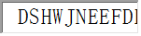  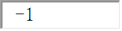  2020/9/8 | 投标保证金－防设备安装工程 | 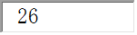  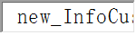  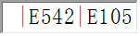  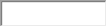  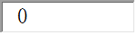  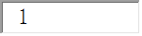  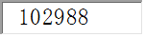  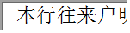  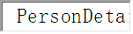  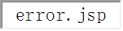  20,000.00 | 工行广州增城中新支行
2020/9/9 | 投标保证金—示范区室内软装工程（重庆千迈） | 20,000.00 | 工行广州增城中新支行
2020/9/9 | 跨行 | 20,000.00 | 工行广州增城中新支行
2020/9/9 | 往来款 | 70,000.00 | 工行广州增城中新支行
2020/9/10 | 投标保证金-示范区室内软装工程（上海天华） | 20,000.00 | 工行广州增城中新支行
2020/9/14 | 往来款 | 9,858,433.00 | 工行广州增城中新支行
2020/9/15 | 往来款 | 1,000,000.00 | 工行广州增城中新支行
2020/9/17 | 往来款 | 61,405.55 | 工行广州增城中新支行
2020/9/21 | 利息 | 3,193.77 | 工行广州增城中新支行
2020/9/29 | 投标保证金—奥名坡体支护（广东正泰） | 50,000.00 | 工行广州增城中新支行
合计金额 |  | 11,123,032.32

8.3账户余额
截至2020年9月30日，项目公司资金账户余额总计190,554.06元，账户余额见下表。银行对账单详见附件三。
截至2020年9月30日银行账户余额表
序号 | 开户行 | 账号 | 余额（元）
1 | 中国工商银行股份有限公司广州增城中新支行 | 3602185809100103760 | 190,554.06

附件

附件一 第一阶段建筑工程施工许可证（基坑支护和土方开挖）
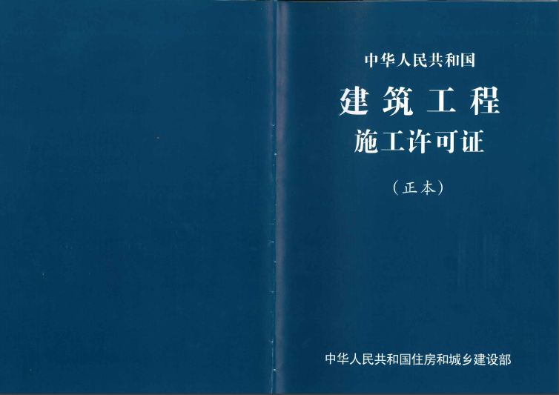

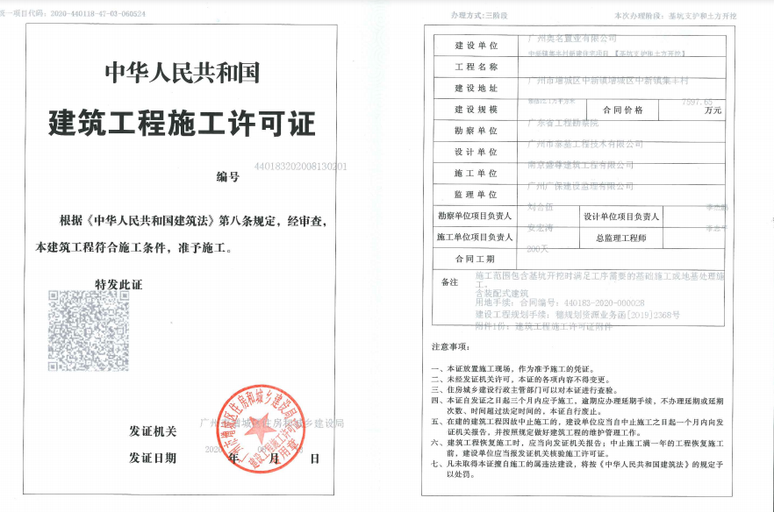

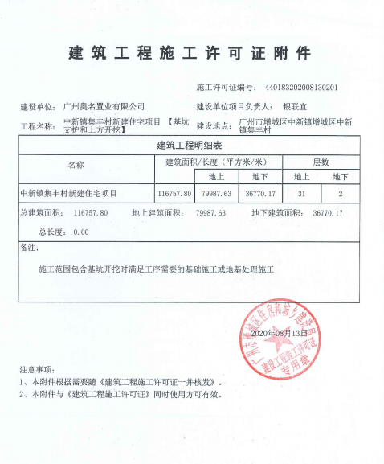

附件二 第二阶段建筑工程施工许可证（地下室）
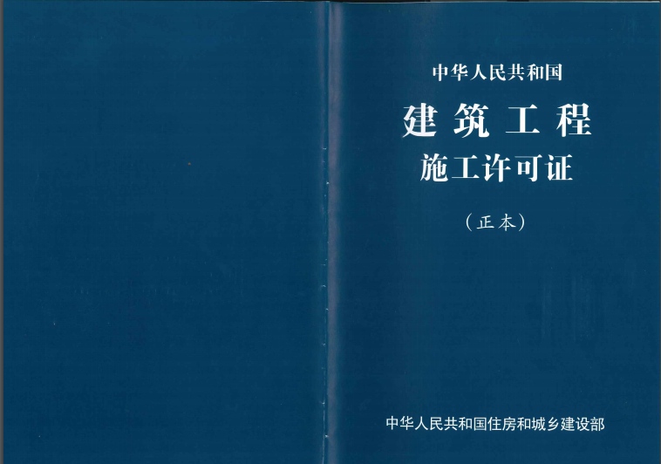

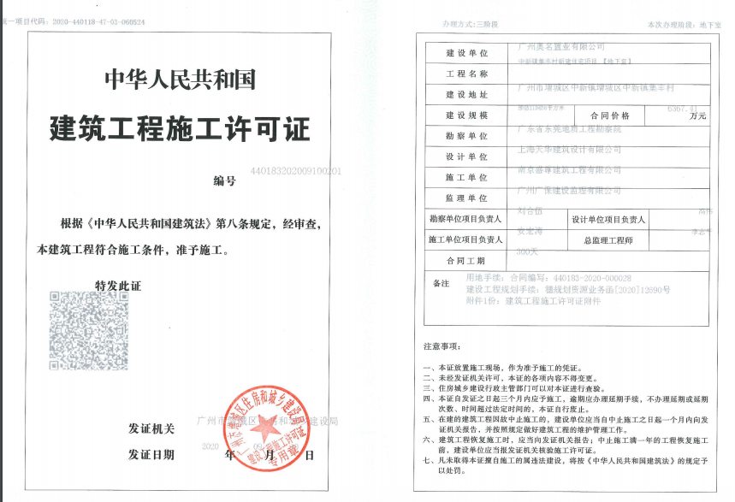

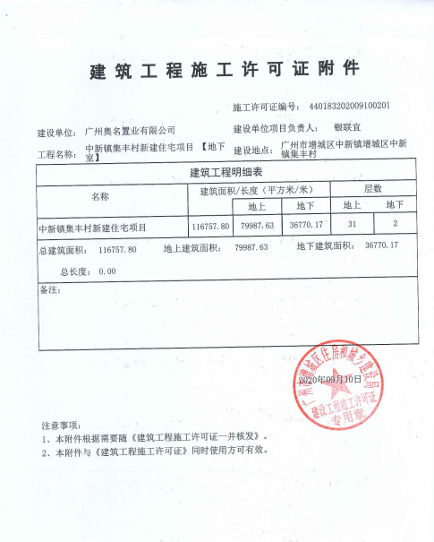

附件三 银行对账单
